Мастер-класс «Скворечник» из фетра.
Цель: Изготовить скворечник из фетра.
Задачи:
Обучающие:
- научить практическим навыкам работы с фетром;
- формировать умение работать по шаблонам.
Развивающие:
- совершенствовать мелкую моторику рук;
- развивать глазомер.
Воспитывающие:
- воспитывать любовь к природе;
- добиться максимальной самостоятельности изготовления изделия;
- формировать культуру труда и совершенствовать трудовые навыки.

Материалы и инструменты: фетр разного цвета, карандаш, ластик, линейка, ножницы, клей мастер, шприц 10, паетки, декоративная птичка.
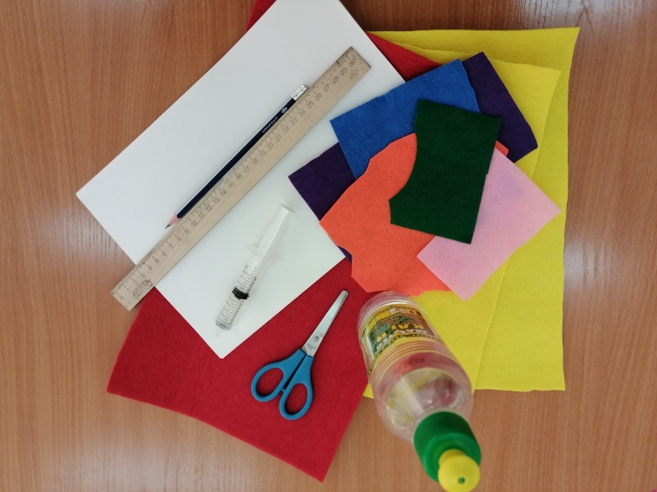
Предлагаю вам мастер-класс по изготовлению скворечника.
Фетр- Это безопасный, прочный, теплый и приятный на ощупь материал, который очень удобен в использовании и изготовлении различных поделок. Самое главное его достоинство в том, что поделки из этого материала получаются яркие и привлекательные.
Ход работы:
1. Рисуем по размерам чертеж для будущего скворечника, вырезаем бумажные шаблоны. Это сам скворечник, жердочка, цветочки.
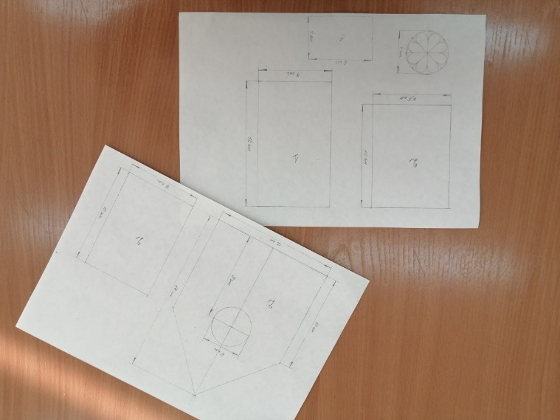

2. С помощью шаблонов обводим и раскраиваем фетр.
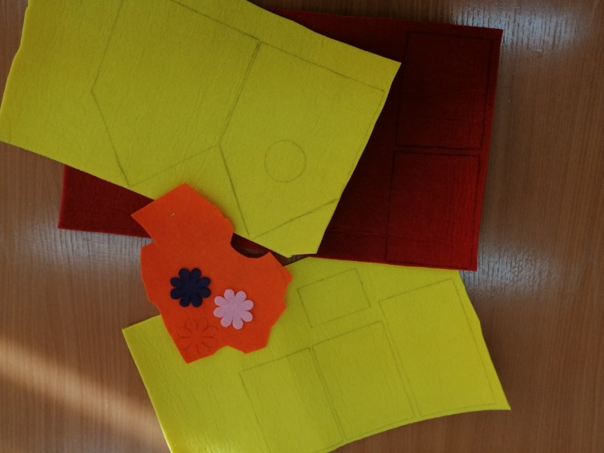
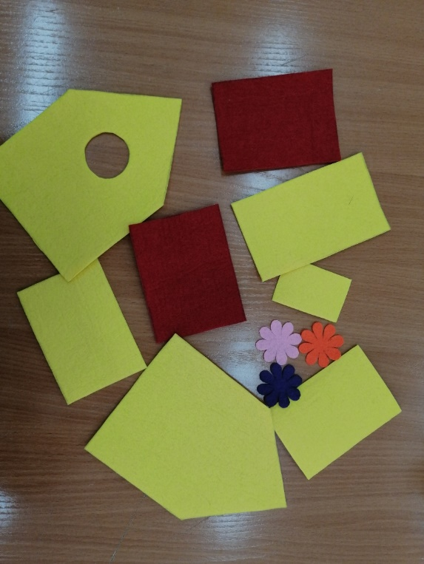
3. Приклеиваем стены, крышу, основание (дно скворечника).

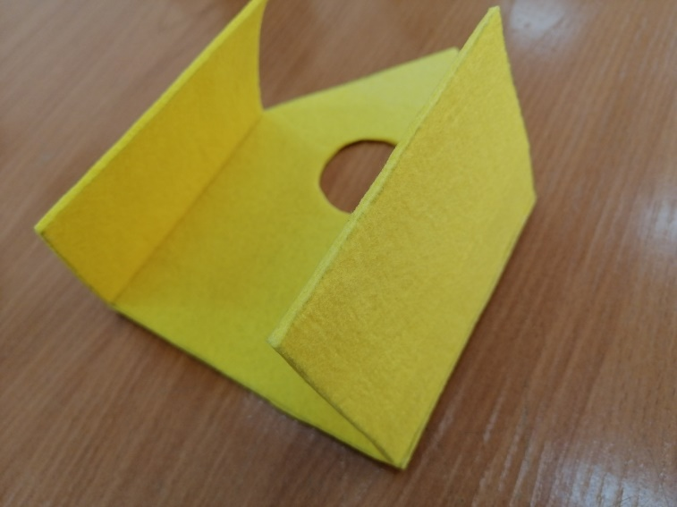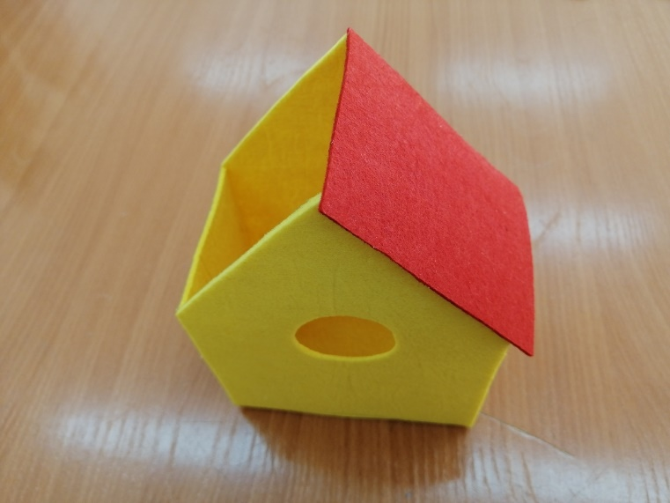
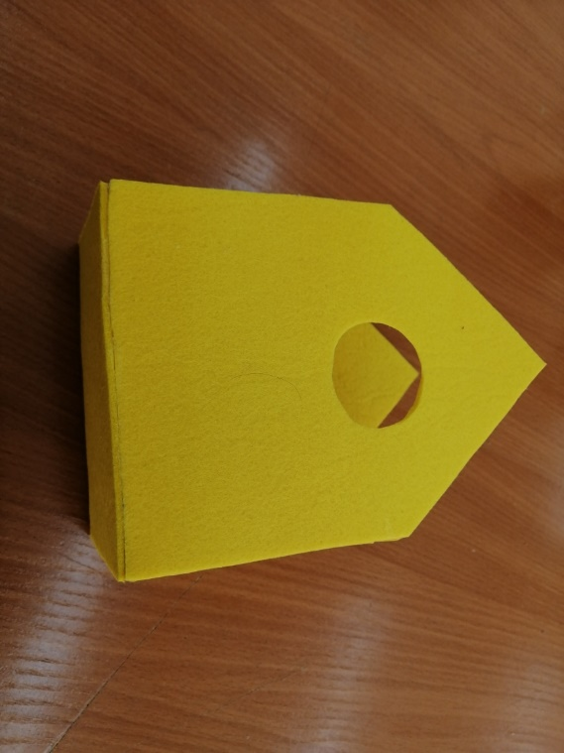
4. Приклеиваем жердочку из фетра, делаем небольшую прорезь в стенке.
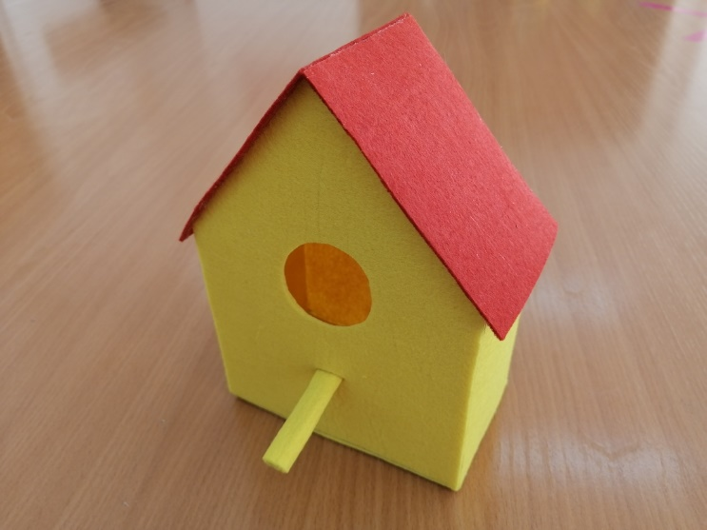

5. Декорируем скворечник.
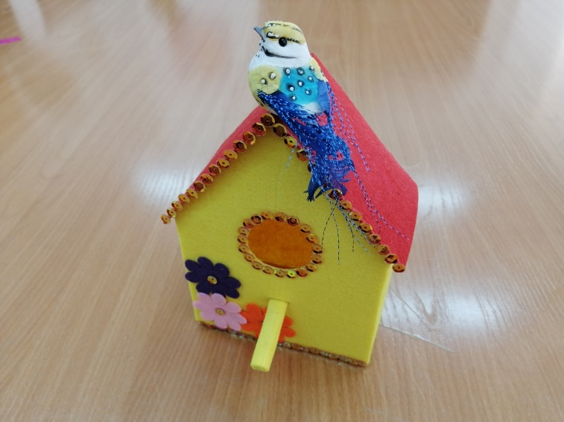
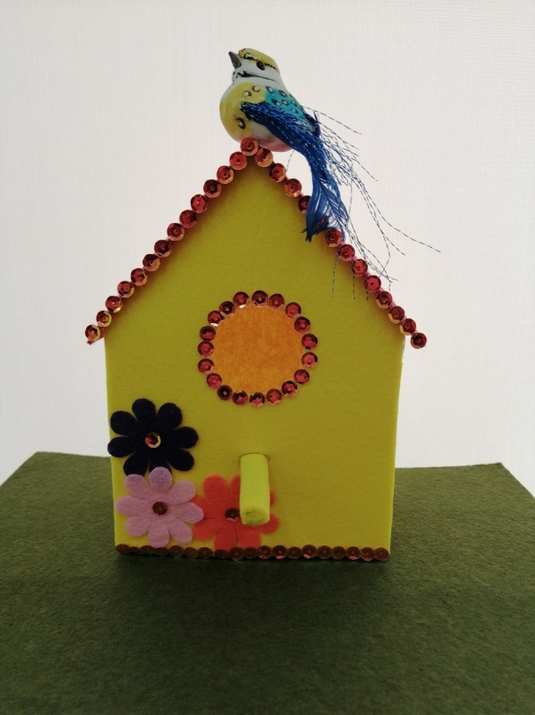
Итог: мы выполнили красивый скворечник, который хорошо украсит любой интерьер, и может послужить наглядностью на занятии.
Игрушка, сделанная своими руками, как правило, становится самой любимой у каждого ребенка.

